
Нысанды киімді (погонсыз) киюге құқығы бар темір жол көлігі қызметкерлері лауазымдарының (кәсіптерінің) тізбесін, нысанды киімінің (погонсыз) үлгілері мен айырым белгілерін, оның кию тәртібін және онымен қамтамасыз ету нормаларын бекіту туралы
Қазақстан Республикасы Көлік және коммуникация министрінің 2011 жылғы 29 сәуірдегі № 242 Бұйрығы. Қазақстан Республикасы Әділет министрлігінде 2011 жылғы 2 маусымда № 6989 болып тіркелді.
"Темір жол көлігі туралы" 2001 жылғы 8 желтоқсандағы Қазақстан Республикасы Заңының 24-бабына сәйкес БҰЙЫРАМЫН:
Ескерту. Кіріспе жаңа редакцияда - ҚР Индустрия және инфрақұрылымдық даму министрінің 09.03.2021 № 103 (алғашқы ресми жарияланған күнінен кейін күнтізбелік он күн өткен соң қолданысқа енгізіледі) бұйрығымен.
1. Қоса беріліп отырғандар бекітілсін:
1) Нысанды киімді (погонсыз) киюге құқығы бар темір жол көлігі қызметкерлері лауазымдарының (кәсіптерінің) тізбесі (осы бұйрыққа 1-қосымша);
2) Темір жол көлігі қызметкерлерінің нысанды киімді (погонсыз) кию ережелері (осы бұйрыққа 2-қосымша);
3) Нысанды киіммен (погонсыз) темір жол көлігі қызметкерлерін қамтамасыз ету нормалары (осы бұйрыққа 3-қосымша);
4) Темір жол көлігі қызметкерлері үшін нысанды киімінің (погонсыз) үлгілері мен айырым белгілері (осы бұйрыққа 4-қосымша).
2. Қазақстан Республикасы Көлік және коммуникация министрлігінің Көлік және қатынас жолдары комитеті (Н.И. Қилыбай) заңнамада белгіленген тәртіппен осы бұйрықты Қазақстан Республикасы Әділет министрлігіне мемлекеттік тіркеуге ұсынуды қамтамасыз етсін.
3. Осы бұйрықтың орындалуын бақылау Қазақстан Республикасы Көлік және коммуникация вице-министрі Е.С. Дүйсенбаевқа жүктелсін.
4. Осы бұйрық алғашқы ресми жарияланған күнінен бастап он күнтізбелік күн өткен соң қолданысқа енгізілсін.
Министр | Б.Камалиев
Қазақстан Республикасы
Көлік және коммуникация министрінің
2011 жылғы 29 сәуірдегі
№ 242 бұйрығына
1-қосымша
Нысанды киім киюге (погонсыз) құқығы бар темір жол көлігі қызметкерлері лауазымдарының (кәсіптерінің ) тізбесі
Ескерту. Тізбеге өзгеріс енгізілді – ҚР Индустрия және инфрақұрылымдық даму министрінің 05.11.2019 № 825 (алғашқы ресми жарияланған күнінен кейін күнтізбелік он күн өткен соң қолданысқа енгізіледі) бұйрығымен.
Лауазымдар атауы | Басшы құрам | Айырым белгілері мен жағадағы белгілер
1 | 2 | 3
"ҚТЖ" ҰК" АҚ-ның Президенті | жоғары | 
"ҚТЖ" ҰҚ АҚ-ның Вице-Президенттері | жоғары | 
Басқарушы директор-Бас инженер;  Қозғалыс қауіпсіздігі жөніндегі;  Пайдалану жұмысы жөніндегі;  Жылжымалы құрам жөніндегі;  Жолаушылар тасымалы жөніндегі басқарушы директорлар | жоғары | 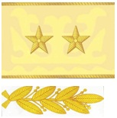
Қозғалыс қауіпсіздігі департаментінің директоры;  "ҚТЖ" ҰК" АҚ-ның "Тасымалдау процесі дирекциясы" және "Магистральдық желі дирекциясы" филиалдарының директорлары;  "Локомотив", "Жолаушылар тасымалы" акционерлік қоғамдарының президенттері | жоғары | 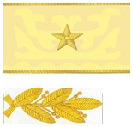
Жылжымалы құрам және жолаушылар тасымалын мониторгтеу департаменттерінің директорлары;  Қозғалыс қауіпсіздігі департаментінің 1-деңгейдегі бас менеджері;  "ҚТЖ" ҰК" АҚ-ның "Тасымалдау процесі дирекциясы" және "Магистральдық желі дирекциясы" филиалдарының директорларының орынбасарлары; бас инженері;  "Локомотив", "Жолаушылар тасымалы" акционерлік қоғамдарының вице-президенттері, бас инженерлері | жоғары | 
Қозғалыс қауіпсіздігі департаментінің ревизорлары;  Жылжымалы құрам және жолаушылар тасымалын мониторгтеу департаменттерінің 1-деңгейдегі бас менеджерлері;  "ҚТЖ" ҰК" АҚ-ның "Магистральдық желі дирекциясы" филиалының пайдалану жұмысы жөніндегі атқарушы директоры; "Локомотив", "Жолаушылар тасымалы" акционерлік қоғамдарының қозғалыс қауіпсіздігі мәселелері жөніндегі, пайдалану жұмысы мәселелері жөніндегі, жөндеу мәселелері жөніндегі атқарушы директорлары;  "ҚТЖ" ҰК" АҚ-ның "Тасымалдау процесі дирекциясы" және "Магистральдық желі дирекциясы" филиалдарының департамент директорлары;  "ҚТЖ" ҰК" АҚ-ның "жол бөлімшесі" филиалдарының директорлары | жоғары | 
Жол бөлімшелеріндегі Қозғалыс қауіпсіздігі департаментінің өкілдігінің бас ревизорлары;  "ҚТЖ" ҰК" АҚ-ның "Тасымалдау процесі дирекциясы" және "Магистральдық желі дирекциясы" филиалдарының департамент директорларының орынбасарлары;  "ҚТЖ" ҰК" АҚ-ның "магистральдық желі бөлімшесі" филиалдарының директорлары;  "ҚТЖ" ҰК" АҚ-ның "жол бөлімшесі" және "магистральдық желі бөлімшесі" филиалдарының директорларының орынбасарлары мен бас инженерлері;  "ҚТЖ" ҰК" АҚ-ның "Тасымалдау процесі дирекциясы" филиалының оперативтік басқару, тасымалдау процесін үйлестіруі, қозғалыс қауіпсіздігі басқармаларының бастықтары | жоғары | 
"ҚТЖ" ҰК" АҚ-ның "Магистральдық желі дирекциясы" филиалының пайдалану, техникалық құралдарды жөндеу және қозғалыс қауіпсіздігі мәселелері жөніндегі басқармаларының бастықтары;  "Локомотив", "Жолаушылар тасымалы" акционерлік қоғамдарының пайдалану, техникалық құралдарды жөндеу және қозғалыс қауіпсіздігі мәселелері жөніндегі басқармаларының бастықтары | аға | 
"ҚТЖ" ҰК" АҚ-ның - "Достық станциясы", "Нұр-Сұлтан станциясы" филиалдарының директорлары | жоғары | 
"ҚТЖ" ҰК" АҚ-ның "Тасымалдау процесі дирекциясы" филиалының поезд жұмысын оперативті жоспарлау бөлімінің бастығы;  "Локомотив" акционерлік қоғамының локомотив паркін реттеу бөлімінің бастығы;  "ҚТЖ" ҰК" АҚ-ның "Тасымалдау процесі дирекциясы" филиалының, "Локомотив" акционерлік қоғамының қозғалыс қауіпсіздігін қамтамасыз ету жөніндегі бөлімінің бастықтары;  "ҚТЖ" ҰК" АҚ-ның "Тасымалдау процесі дирекциясы" филиалының жүк жұмысын ревизиялау бөлімінің бастығы;  "ҚТЖ" ҰК" АҚ-ның "Тасымалдау процесі дирекциясы" филиалының Бірыңғай диспетчерлік басқару орталығының бастығы;  қозғалыс қауіпсіздігі департаментінің салалар бойынша өңірлік ревизорлары;  "ҚТЖ" ҰК" АҚ-ның "Тасымалдау процесі дирекциясы" филиалының қозғалыс қауіпсіздігі жөніндегі ревизоры; | аға | 
Жолаушылар тасымалы жөніндегі өңірлік филиалдың директоры;  жолаушылар поездарын тексеру жөніндегі өңірлік инспектор;  кластан тыс станцияның бастығы;  "ҚТЖ" ҰК" АҚ "жол дистанциясы", "сигнализация және байланыс дистанциясы", "электрмен жабдықтау дистанциясы", "рельс дәнекерлеу кәсіпорны", "машиналандырылған жол дистанциясы", "пайдалану вагон депосы" филиалдарының директорлары;  "Локомотив" акционерлік қоғамының "пайдалану локомотив депосы" филиалдарының директорлары | -"- | -"-
Жолаушылар поездарын тексеру жөніндегі бақылаушы-ревизор;  жолаушылар поездарын тексеру жөніндегі аға инспектор;  аға нұсқаушы;  поезд жұмысын оперативті жоспарлау;  локомотив паркін реттеу;  жүк жұмысын ревизиялау бөлімінің сарапшысы;  "ҚТЖ" ҰК" АҚ-ның "жол бөлімшесі" филиалдарының оперативтік басқару бөлімінің бастықтары;  "ҚТЖ" ҰК" АҚ-ның "жол бөлімшесі" филиалдарының техникалық бөлімінің бастықтары;  "ҚТЖ" ҰК" АҚ-ның "магистральдық желі бөлімшесі" филиалдарының техникалық, өндірістік, жол, байланыс бөлімдерінің бастықтары;  "ҚТЖ" ҰК" АҚ-ның "жол бөлімшесі" филиалдарының локомотивтерді пайдалану бөлімінің бастығы;  1-класс станциясының бастығы;  поезд жұмысын оперативті жоспарлау бөлімінің (ауысымдық) сарапшысы;  поезд жұмысын оперативті жоспарлау бөлімінің және локомотив паркін реттеу бөлімінің бағыттар бойынша аға диспетчері;  жол бөлімшесінің аға диспетчері;  "ҚТЖ" ҰК" АҚ-ның "жол бөлімшесі" филиалдарының және ДО қозғалыс қауіпсіздігі бөлімінің бастығы;  қозғалыс аға ревизоры, өңірлік коммерциялық аға ревизор;  локомотивтерді бас қабылдаушы | аға | 
Қозғалыс қауіпсіздігі жөніндегі ревизор;  коммерциялық ревизор;  "ҚТЖ" ҰК" АҚ-ның "жол бөлімшесі" филиалдарының кезекшісі;  2-класс станциясының бастығы;  қалпына келтіру және өрт сөндіру поездарының бастығы;  арнайы вагондардың, зертхана-вагондардың бастықтары;  өндірістік оқыту нұсқаушысы;  өндірістік оқыту шебері;  вагондарды техникалық тексеріп қарау пунктінің бастығы;  учаске бастығы;  кластан тыс вокзалдың бастығы;  1-класс вокзалының бастығы;  жолаушылар поездарын тексеру жөніндегі өңірлік бақылаушы-ревизор;  өртке қарсы қызмет отрядының бастығы;  жолсеріктер резервінің бастығы | аға | 
Поезд диспетчері, торап бойынша поезд диспетчері (1, 2, 3-топ);  локомотив диспетчері;  жол машиналарының (кешенінің) бастығы;  3-класс станциясының бастығы;  кластан тыс станцияның техникалық бөлімінің бастығы;  "ҚТЖ" ҰК" АҚ "жол дистанциясы", "сигнализация және байланыс дистанциясы", "электрмен жабдықтау дистанциясы", "пайдалану вагон депосы" филиалдарының техникалық, өндірістік бөлімдерінің бастықтары;  2 және 3-класс вокзалдарының бастықтары;  кластан тыс станцияның кезекшісі;  кластан тыс станцияның станциялық (маневрлік) диспетчері;  "Локомотив" акционерлік қоғамының "пайдалану локомотив депосы" филиалдарының аға кезекшілері;  локомотивті аға қабылдаушы;  нұсқаушы-машинист;  жол машиналарының нұсқаушы-машинисі;  автотежегіштер мен букстік торап жөніндегі нұсқаушы;  тартымдық қосалқы станцияның;  түйіспе желісі ауданының;  желілік ауданның бастықтары;  жөндеу-тексеру учаскесінің бастығы;  "ҚТЖ" ҰК" АҚ "жол дистанциясы" филиалдарының аға жол шебері;  кластан тыс станцияның жүк диспетчері | орта | 
4-5 класс станцияларының бастықтары;  "ҚТЖ" ҰК" АҚ-ның "жол бөлімшесі" филиалдарының қауіпсіздік жөніндегі инженерлері;  1 және 2-класс станциясының жүк диспетчері;  "ҚТЖ" ҰК" АҚ-ның "жол бөлімшесі" филиалдарының вагондарды бөлуші диспетчері;  кластан тыс станцияның инженер-технологы;  билет кассаларын меңгерушісі;  1 - 2 класс локомотив машинисі;  "ҚТЖ" ҰК" АҚ "сигнализация және байланыс дистанциясы" филиалдарының аға электр механигі;  "ҚТЖ" ҰК" АҚ "электрмен жабдықтау дистанциясы" филиалдарының аға электр механигі;  өндірістік-техникалық бөлімнің жетекші инженері;  жолды ағымдық күтіп ұстау жөніндегі жол шебері;  1-топ көпір шебері;  шебер;  вагондарды қабылдап алушы;  кластан тыс станцияның тауарлық кеңсе бастығы;  билет және тауар кассаларының меңгерушісі;  вокзал бастығының кезекші көмекшісі;  1 және 2-класс станциясы бойынша кезекші;  станциялық (маневрлік) диспетчер;  кластан тыс станцияның орталықтандыру постының кезекшісі  жолаушылар поезының бастығы;  сұрыптау дөңестері мен парктер бойынша кезекші;  кластан тыс станцияның станциялық технологиялық орталығының бастығы;  "Локомотив" акционерлік қоғамының "пайдалану локомотив депосы" филиалдарының кезекшілері;  локомотив бригадаларының аға наряд жабушысы (меңгерушісі);  локомотивтерді қабылдаушы | орта | 
3 – 4 класс локомотив машинисі;  пайдалану ақпарат жүйелері бөлімінің автоматтық басқару жүйесінің диспетчері;  габаритсіз жүктермен және әскери тасымалдармен жұмыс істеу жөніндегі бөлімнің (ауысымдық) диспетчері;  1 және 2-класс станциясының инженер-технологы;  "ҚТЖ" ҰК" АҚ "сигнализация және байланыс дистанциясы", "электрмен жабдықтау дистанциясы" "электрмен жабдықтау дистанциясы" филиалдарының электр механигі;  2 және 3 топ көпір шебері;  1 және 2-класс станциясы орталықтандыру постының кезекшісі;  бөлімнің (техникалық, өндірістік, жол, байланыс) 1-санатты инженері;  1 және 2-класс станциясы тауарлық кеңсесінің бастығы;  тауарлық кеңсенің меңгерушісі; | орта | 
3, 4, 5-класс станциясы бойынша кезекші;  орталықтандыру постының операторы;  сұрыптау дөңесінің операторы;  1 және 2-класс станциясының станциялық технологиялық орталығының бастығы;  станцияның техникалық кеңсесінің бастығы;  жолаушылар вагондарындағы орындарды бөлу және қолдану жөніндегі бюроның меңгерушісі;  есепке алу және есептілік тобының бастығы | -"- | -"-
Станциялық диспетчердің жанындағы оператор;  станция бойынша кезекшінің жанындағы оператор;  маневр диспетчерінің жанындағы оператор;  билет және багаж аға кассирлері;  жолаушылардың тынығу бөлмесінің меңгерушісі;  коммерциялық тексеріп қарау пунктінің бригадирі;  сақтау камерасының меңгерушісі;  жүктерді іздестіру бюросының меңгерушісі;  поездарды аға қабылдап тапсырушы;  мотовоз машинисі;  локомотив машинисінің көмекшісі;  локомотив бригадаларының наряд жабушысы;  вагондарды аға тексеріп қараушы;  контейнерлік алаңның меңгерушісі;  сұрыптау платформасының меңгерушісі;  тауар (жүк) аға кассирі;  жүктерді және багажды аға кабылдап тапсырушы;  тауарлық кеңсенің аға операторы;  пошта экспедициясының меңгерушісі;  бригадирлер (босатылған);  жолды және жасанды құрылыстарды ағымдық күтіп-ұстау жөніндегі бригадир;  ақаутапқыш арбашаның операторы;  ақаутапқыш вагонның баптаушысы;  жол машиналарының машинисі;  электр-механик | кіші | 
Ақаутапқыш арбаша операторының көмекшісі;  мотовоз машинисінің көмекшісі;  поезд электр механигі;  темір жол жолдары мен жасанды құрылыстарды қараушы;  өтпе бойынша кезекші;  вагон жолсерігі;  қызмет вагонының жолсерігі;  арнайы вагонның жолсерігі;  жүктер мен арнайы вагондарды алып жүру жөніндегі жолсерік;  жаттықпа вагонның жолсерігі;  билет кассирі;  багаж кассирі;  техникалық кеңсесінің операторы; | қатардағы | Жеңдегі айырым  белгілер көзделмеген  
вокзал залы бойынша кезекші;  перрон бақылаушысы;  экспедитор (пошта);  экспедитор (жүріп тұратын);  коммерциялық агент;  анықтама беру жөніндегі кезекші;  жүк тапсыру жөніндегі агент | -"- | -"-
Ескертпе: Осы тізбеде көрсетілген бөлімшелердің орынбасарлары мен бас инженерлері үшін тиісті бөлімшенің басшысына арналған айыру белгілерін белгілейтін жолдан кейінгі жолда көзделген жеңдік айыру белгілері белгіленеді.
"ҚТЖ" ҰК" АҚ – "Қазақстан темір жолы" ұлттық компаниясы" акционерлік қоғамы
ДО – "Қазақстан темір жолы" ұлттық компаниясы" акционерлік қоғамының еншілес ұйымдары
Қазақстан Республикасы
Көлік және коммуникация министрінің
2011 жылғы 29 сәуірдегі
№ 242 бұйрығына
2-қосымша
Темір жол қызметкерлерінің нысанды киімдерді (погонсыз) кию қағидасы
1. Осы Қағида темір жол қызметкерлерінің нысанды киімді (погонсыз) кию тәртібін белгілейді.
2. Нысанды киімді (погонсыз) Нысанды киімді (погонсыз) киюге құқығы бар темір жол қызметкерлері лауазымдары (кәсіптері) тізбесінде көзделген темір жол қызметкерлері лауазымдық міндеттерін атқару кезінде киеді.
3. Жұмыстары жолаушыларға, жүк жөнелтушілер мен жүк алушыларға қызмет көрсетумен, сондай-ақ поездар қозғалысымен байланысты темір жол қызметкерлері нысанды киіммен Темір жол қызметкерлерін нысанды киіммен қамтамасыз ету нормаларына сәйкес қамтамасыз етіледі.
4. Нысанды киімнің (погонсыз) барлық заттары, айырым белгілері мен нысанды киімнің (погонсыз) белгілері мінсіз жай-күйде ұсталуы және белгіленген Темір жол көлігі қызметкерлеріне арналған нысанды киімнің (погонсыз) және айырым белгілерінің үлгілеріне сәйкес болуы тиіс.
5. Нысанды киім қысқы және жазғы, ерлерге және әйелдерге арналған болып бөлінеді.
6. Мыналарға:
1) ондай құқық берілмеген тұлғалардың нысанды киімді (погонсыз) киюіне және айырым белгілерін тағуына;
2) нысанды киімнің (погонсыз) заттарын басқа киіммен араластырып киюге, сондай-ақ жазғы және қысқы нысанды киімнің заттарымен араластырып киюге рұқсат етілмейді.
7. Нысанды киіммен (погонсыз) бояулар гаммасы бойынша нысанды киімнің түсімен сәйкес келетін, әшекейлерсіз классикалық стильдегі аяқ киімді киюге рұқсат етіледі.
8. Қызметкерлерге берілген нысанды киім (погонсыз) олардың атына кию мерзімі аяқталғанға дейін есепке алынады.
Кию мерзімі нысанды киім заттарын алған сәттен бастап есептеледі.
9. Жұмысқа сынау мерзімімен алынған қызметкерлерге нысанды киім (погонсыз) сынау мерзімі аяқталған соң беріледі.
Қазақстан Республикасы
Көлік және коммуникация министрінің
2011 жылғы 29 сәуірдегі
№ 242 бұйрығына
3-қосымша
Темір жол көлігі қызметкерлерін нысанды киіммен (погонсыз) қамтамасыз ету нормалары
Атауы | Өлшем бірлігі | Саны | Кию мерзімі (жылы)
1 | 2 | 3 | 4
Жоғары және аға басшы құрамға арналған
1. Нысанды пальто. | дана | 1 | 4
2. Ерлер костюмы (пиджак, шалбар). | жинақ | 1 | 2
3. Әйелдер костюмы (пиджак, белдемше). | жинақ | 1 | 2
4. Нысанды плащ. | дана | 1 | 3
5. Нысанды жазғы күрте. | дана | 1 | 3
6. Нысанды қысқы бас киім. | дана | 1 | 3
7. Нысанды фуражка. | дана | 1 | 3
8. Ұзын жеңді нысанды жейделер (ақ және көгілдір). | дана | 2 | 2
9. Қысқа жеңді нысанды жейделер (ақ және көгілдір). | дана | 2 | 2
10. Ұзын жеңді нысанды әйелдер жейделері (ақ және көгілдір). | дана | 2 | 2
11. Қысқа жеңді нысанды әйелдер жейделері (ақ және көгілдір). | дана | 2 | 2
12. Қысқышы бар нысанды галстуктер (көк, қара). | дана | 2 | 2
Орта және кіші басшы құрамға арналған
1. Нысанды пальто. | дана | 1 | 4
2. Ерлер костюмы (пиджак, шалбар). | жинақ | 1 | 2
3. Әйелдер костюмы (пиджак, белдемше). | жинақ | 1 | 2
4. Нысанды плащ. | дана | 1 | 3
5. Нысанды жазғы күрте. | дана | 1 | 3
6. Нысанды қысқы бас киім. | дана | 1 | 3
7. Нысанды фуражка. | дана | 1 | 3
8. Нысанды қызыл фуражка (станция кезекшілеріне арналған). | дана | 1 | 3
9. Ұзын жеңді нысанды жейделер (ақ және көгілдір). | дана | 2 | 2
10. Қысқа жеңді нысанды жейделер (ақ және көгілдір). | дана | 2 | 2
11. Ұзын жеңді нысанды әйелдер жейделері (ақ және көгілдір). | дана | 2 | 2
12. Қысқа жеңді нысанды әйелдер жейделері (ақ және көгілдір). | дана | 2 | 2
13. Қысқышы бар нысанды галстуктер (көк, қара). | дана | 2 | 2
14. Нысанды беретка (жолсеріктерге арналған). | дана | 1 | 2
15. Нысанды жемпір. | дана | 1 | 2
Қазақстан Республикасы
Көлік және коммуникация министрінің
2011 жылғы 29 сәуірдегі
№ 242 бұйрығына
4-қосымша
Темір жол көлігі қызметкерлеріне арналған нысанды киімнің (погонсыз) және айырым белгілерінің үлгілері
1. Темір жол көлігі қызметкерлеріне арналған айырым белгілері мен нысанды киімнің белгілері лауазымына қарай белгіленеді.
2. Нысанды киімнің айырым белгілері нысандық киімде орналасуына қарай 2 түрге бөлінеді:
- жеңдегі айырым белгілер;
- кеудедегі айырым белгілер.
3. Жеңдегі айырым белгілері лауазымына қарай биіктігі 50-ден 60 миллиметрге (бұдан әрі - мм) дейін, ені жеңнің тігістерінің арасындағы қашықтыққа тең болатын тік төртбұрыш болып табылады.
4. Президенттің жеңдегі айырым белгісі биіктігі 60 мм болатын ұлттық оюмен өрнектелген алтын түстес оқадан тұрады. Оқа қалыңдығы 4 мм алтын түстес баумен жиектеледі. Алтын түсті аяда лавр жапырақтарынан жасалған дестеде алтын түсті жіппен диаметрі 27 мм болатын бес бұрышты жұлдыз кестеленеді.
5. Вице-президенттің жеңдегі айырым белгісі биіктігі 60 мм болатын ұлттық оюмен өрнектелген алтын түстес оқадан тұрады. Оқа қалыңдығы 4 мм алтын түстес баумен жиектеледі. Алтын түсті аяда лавр жапырақтарынан жасалған дестеде алтын түсті жіппен диаметрі 20 мм болатын бес бұрышты жұлдыз кестеленеді.
6. Басқарушы директорлардың, департамент директорларының, филиал директорларының, еншілес ұйымдардың президенттерінің жеңдегі айырым белгілері биіктігі 60 мм болатын ұлттық оюмен өрнектелген алтын түстес оқадан тұрады. Оқа қалыңдығы 2 мм алтын түстес баумен жиектеледі. Басқарушы директорлар үшін алтын түсті аяда алтын түсті жіппен бес бұрышты екі жұлдыз және департаменттер мен филиалдар директорлары, еншілес ұйымдардың президенттері үшін бес бұрышты бір жұлдыз кестеленеді. Жұлдыздың диаметрі 20 мм болады. Көлбеу бойынша жұлдыздардың орталарының арасындағы қашықтық 35 мм болады.
7. Қалған жоғары құрамның жеңдегі айырым белгілері биіктігі 50 мм болатын ұлттық оюмен өрнектелген қара көк және алтын түстес оқадан тұрады. Оқа қалыңдығы 2 мм алтын түстес баумен жиектеледі. Қара көк түстес аяда көлбеу осі бойынша диаметрі 16 мм алтын түстес металдан жасалған біреуден үшеуге дейін бес бұрышты жұлдыз орналасады. Көлбеу бойынша жұлдыздардың орталарының арасындағы қашықтық 35 мм болады.
8. Аға құрамның жеңдегі айырым белгілері биіктігі 50 мм болатын қара көк түстес оқадан тұрады. Оқа қалыңдығы 2 мм алтын түстес баумен жиектеледі. Оқаның көлбеу осі бойынша ені 8 мм алтын түстес екі жолақ қатар салынады. Жолақтардың арасындағы қашықтық - 2 мм. Жолақтың төменгі шетінен оқаның төменгі шетіне дейінгі қашықтық - 7 мм. Жоғарғы жолақтың үстінен горизонтальды ось бойынша диаметрі 16 мм алтын түстес металдан жасалған біреуден үшеуге дейін бес бұрышты жұлдыз орналасады. Көлбеу бойынша жұлдыздардың орталарының арасындағы қашықтық 30 мм болады. Оқаның жоғарғы шетінен жұлдыздың ортасына дейінгі қашықтық -12 мм.
9. Орта құрамның жеңдегі айырым белгілері биіктігі 50 мм болатын қара көк түстес оқадан тұрады. Оқа қалыңдығы 2 мм алтын түстес баумен жиектеледі. Оқаның көлбеу осі бойынша ені 8 мм алтын түстес екі жолақ қатар салынады. Жолақтың төменгі шетінен оқаның төменгі шетіне дейінгі қашықтық - 7 мм. Жолақтың үстінен көлбеу осі бойынша диаметрі 16 мм алтын түстес металдан жасалған біреуден үшеуге дейін бес бұрышты жұлдыз орналасады. Көлбеу бойынша жұлдыздардың орталарының арасындағы қашықтық 30 мм болады. Оқаның жоғарғы шетінен жұлдыздың ортасына дейінгі қашықтық - 12 мм.
10. Кіші құрамның жеңдегі айырым белгілері биіктігі 50 мм болатын қаракөк түстес оқадан тұрады. Оқа қалыңдығы 2 мм алтын түстес баумен жиектеледі. Оқаның көлбеу осі бойынша ені 8 мм алтын түстес екі жолақ салынады. Жолақтың төменгі шетінен оқаның төменгі шетіне дейінгі қашықтық - 7 мм.
Қатардағы құрамның айырым белгілері болмайды.
Жеңдегі айырым белгілері пиджактың екі жеңіне тігісінен тігісіне дейін жеңнің төменгі шетінен 8-10 сантиметр қашықтықта тігіледі.
Жұлдыздардың, жолақтардың орналасуы мен айырым белгілерінің мөлшерлері темір жол көлігі қызметкерлеріне арналған нысанды киімнің (погонсыз) және айырым белгілерінің үлгілеріне қосымшада келтірілген.
11. Күртедегі, жейде мен әйелдер жейдесіндегі кеудедегі айырым белгілері нысаны бойынша жеңдегі айырым белгілеріне сәйкес болады, биіктігі 40 мм, ені кеудедегі қалтаның еніне тең болатын тік төртбұрыш болып табылады.
Кеудедегі айырым белгілері күртенің, жейде мен әйелдер жейдесінің кеудедегі қалтасының үстіне тігіледі.
Жоғары құрамға арналған кеудедегі айырым белгілері жеңдегі айырым белгілері тәріздес жасалады.
Аға, орта және кіші құрамға арналған кеудедегі айырым белгілері маталық материалдың негізінде баспа-таңба (басылыс) әдісімен жасалады.
Кеудедегі айырым белгілерінің эскиздері мен мөлшерлері темір жол көлігі қызметкерлеріне арналған нысанды киімнің (погонсыз) және айырым белгілерінің үлгілеріне қосымшада көрсетілген.
12. Нысанды киімнің белгілері жағадағы, жеңдегі, кеудедегі және бас киімдегі болып бөлінеді.
13. Жағадағы белгі жоғары құрам үшін лавр жапырақтары түріндегі және қалған құрам үшін техникалық белгі түріндегі кесте болып табылады.
Президенттің, вице-президенттердің және басқарушы директорлардың нысанды киімінің жағасын ұзындығы 100 мм жеті лавр жапырағымен кестелеу, қалған жоғары басшы құрам басшыларының нысанды киімінің жағасын ұзындығы 75 мм бес лавр жапырағымен кестелеу көзделген. Аға, орта және кіші құрамға арналған нысанды костюмнің жағасына техникалық белгі орнатылады.
Техникалық белгі алтын түстес металдан жасалған, ұлттық ою-өрнегі бар жартылай шеңбермен көмкерілген айқасқан ажыратылмалы кілт пен балға болып табылады. Белгінің төменгі жағында стильденген доңғалақ бейнеленеді. Техникалық белгінің диаметрі - 20 мм.
14. Кеудедегі белгі эллипс тәріздес қанаттары бар доңғалақ болып табылады.
Кеудедегі белгінің өлшемі: доңғалақтық габаритері - 20 х 10 мм, қанаттарының ауқымы - 70 мм.
Жоғары басшы құрамға арналған кеудедегі белгі алтын түстес жіппен кестеленеді. Аға, орта, кіші басшы және қатардағы құрамға арналған кеудедегі белгі алтын түстес металдан жасалады.
Кеудедегі белгі нысанды костюмнің және жазғы нысанды жейденің (әйел жейдесінің) оң жағында кеуде тұсында орналасады.
15. Тиістілік белгісі (шеврон) нысанды костюмнің матасынан жасалады. Шеврон сары түсті жиектемесі бар диаметрі 80 мм шеңбер болып табылады. Жиектеменің ені – 2 мм. Шеңбердің ортасында диаметрі 45 мм "Қазақстан темір жолы" ҰК" АҚ логотипі орналасады. Шеңбердің жоғары жағында "Қазақстан" деген жазу болады. Әріптерінің биіктігі - 7 мм. Шевронның төменгі жағында "ҚТЖ" деген жазу болады. Әріптердің биіктігі - 10 мм. Қара көк түстес аяның екі жағында логотип пен жиектеменің арасында ұлттық ою-өрнек орналасады. Ою-өрнектің ені - 6 мм. Шеврон аға, орта, кіші және қатардағы құрам костюмінің сол жақ жеңінде жеңнің жоғарғы жиегінен 8-10 мм қашықтықта орнатылады.
16. Бас киімдегі белгі (кокарда) алтын түстес ұлттық ою-өрнекпен көмкерілген аясы қара көк түсті диаметрі 40 мм төменгі жағы созылған шеңбер болып табылады. Төменгі жағында стильденген доңғалақ бейнеленеді. Қара көк түсті аяда айқасқан ажыратылмалы кілт пен балға орналасқан. Негізі лавр жапырақтарымен көмкерілген.
Кокарданың ұзындығы төрт өлшем үшін: Президенттің, Вице-президенттің бас киімінде 140 мм, басқарушы директорлардың бас киімінде 120 мм, жоғарғы басшы құрамның бас киімінде 100 мм, басқа санаттағылардың бас киімінде 90 мм. Бас киімге арналған кокарда жоғары басшы құрам үшін кестеленген түрде, ал қалған санаттағылар үшін металдан жасалады.
Президент, Вице-президент, басқарушы директорлар фуражкаларының қалқаншаларында біріне қарама-қарсы орналасқан ұзындығы 100 мм жеті лавр жапырағынан тұратын екі бұтақтың кестесі көзделген.
17. Галстукке арналған қысқыш ұзындығы 70 мм алтын түсті металл пластинка болады. Пластинканың шетінен 25 мм қашықтықта диаметрі 12 мм шеңбердің ішінде Компанияның алтын түсті логотипі орналасады.
18. Түймелері сары түсті металдан жасалады және "Қазақстан темір жолы" ҰК" АҚ-тың логотипі бар.
Түймелер үлкендерінің диаметрі - 25 мм және кішкентайларының диаметрі 14 мм болып бөлінеді.
19. Президентке, Вице-президентке, басқарушы директорларға, жоғары, аға, орта, кіші және қатардағы құрамға арналған погонсыз нысанды киімнің және айырым белгілерінің үлгілері темір жол көлігі қызметкерлеріне арналған нысанды киімнің (погонсыз) және айырым белгілерінің үлгілері қосымшада көрсетілген.
4-қосымшаға
Темір жол көлігі
қызметкерлеріне арналған
нысанды киімнің (пагонсыз)
және айырым белгілерінің
үлгілері
Теміржол көлігі қызметкерлеріне арналған нысанды киімнің (погонсыз) және айырым белгілерінің нұсқалары Жоғары құрамға арналған нысанды киімнің үлгілері
Ескерту. Нысанды киімнің үлгілері жаңа редакцияда – ҚР Индустрия және инфрақұрылымдық даму министрінің 05.11.2019 № 825 (алғашқы ресми жарияланған күнінен кейін күнтізбелік он күн өткен соң қолданысқа енгізіледі) бұйрығымен.

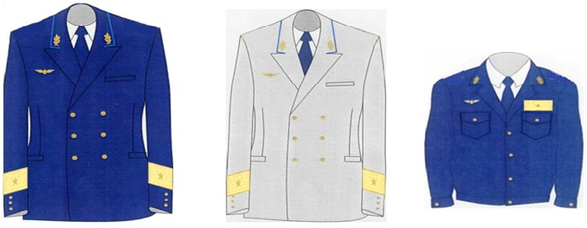

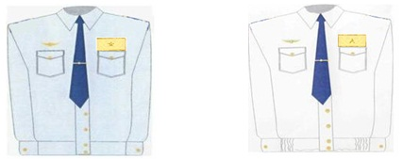

Аға және орта құрамға арналған нысанды киімнің үлгілері

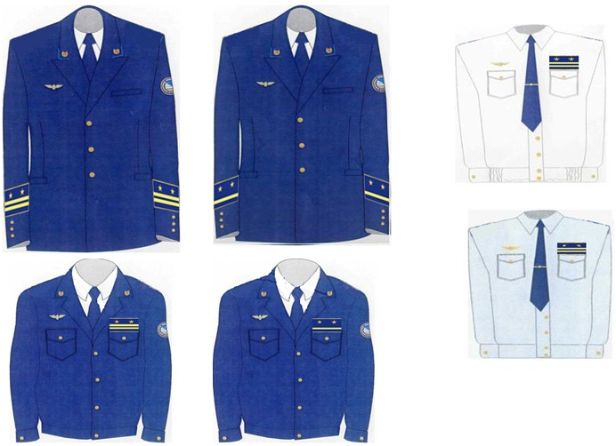

Кіші және қатардағы құрамға арналған нысанды киімнің үлгісі

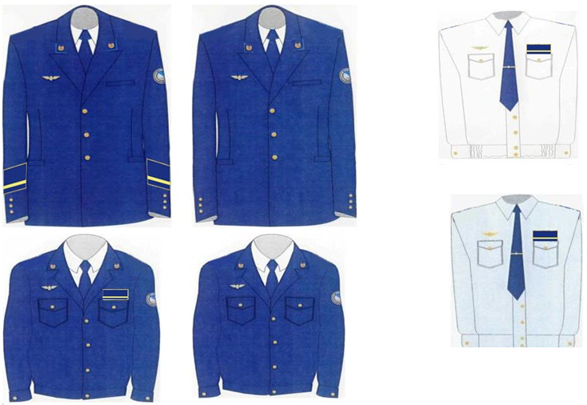

Кіші және қатардағы құрамға арналған нысанды киімнің үлгісі (әйелдер костюмі)

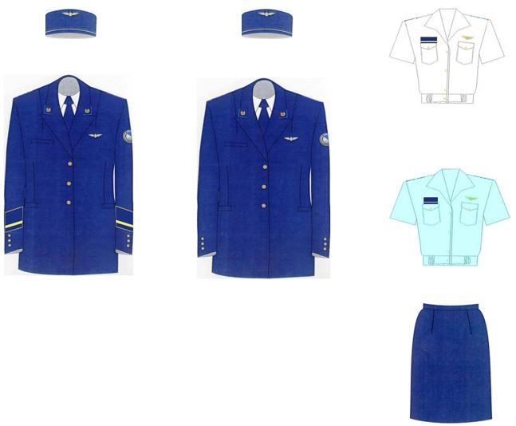

Нысанды фуражка

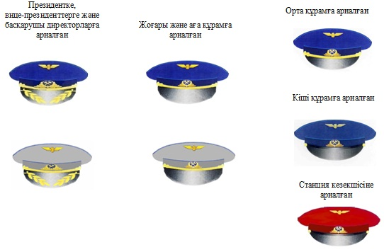

"ҚТЖ" ҰК" АҚ-ның Президентіне арналған

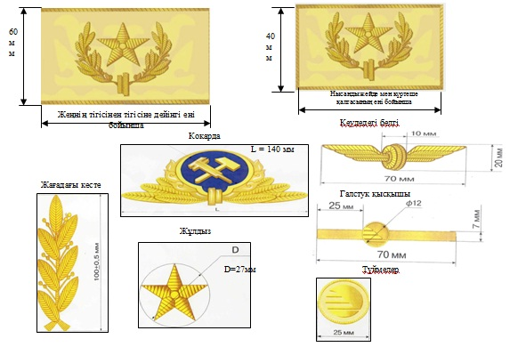

"ҚТЖ" ҰК" АҚ-ның Вице-Президентіне арналған

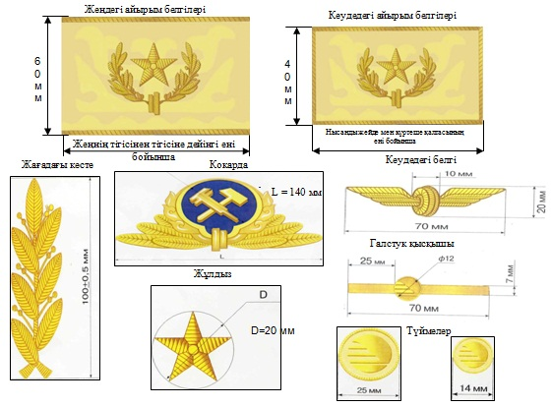

Басқарушы директорларға арналған

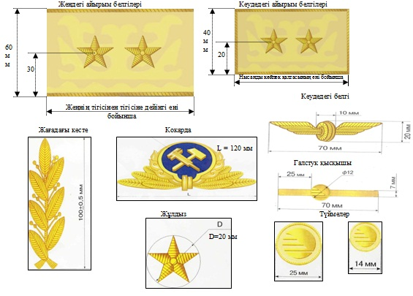

Жоғары құрамға арналған
(Қозғалыс қауіпсіздігі департаментінің, "ҚТЖ" ҰК" АҚ-ның "Тасымалдау процесі дирекциясы" және "Магистральдық желі дирекциясы" филиалдарының директорлары, "Локомотив", "Жолаушылар тасымалы" акционерлік қоғамдарының президенттері)

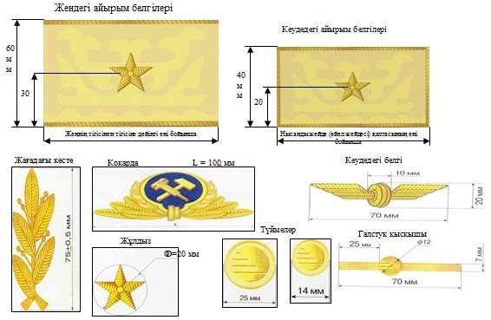

Жоғары құрамға арналған
(Жылжымалы құрам және жолаушылар тасымалын мониторгтеу департаменттерінің директорлары; Қозғалыс қауіпсіздігі департаментінің еңбекке ақы төлеудің 1-деңгейіндегі бас менеджері; "ҚТЖ" ҰК" АҚ-ның "Тасымалдау процесі дирекциясы" және "Магистральдық желі дирекциясы" филиалдарының директорларының орынбасарлары, бас инженері; "Локомотив", "Жолаушылар тасымалы" акционерлік қоғамдарының вице-президенттері, бас инженерлері)

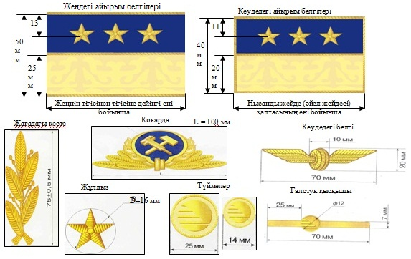

Жоғары құрамға арналған
(Қозғалыс қауіпсіздігі департаментінің ревизорлары; Жылжымалы құрам және жолаушылар тасымалын мониторгтеу департаменттерінің еңбекке ақы төлеудің 1-деңгейіндегі бас менеджерлері; "ҚТЖ" ҰК" АҚ-ның "Магистральдық желі дирекциясы" филиалының, "Локомотив" және Жолаушылар тасымалы" акционерлік қоғамдарының атқарушы директорлары; "ҚТЖ" ҰК" АҚ-ның "Тасымалдау процесі дирекциясы" және "Магистральдық желі дирекциясы" филиалдарының, "Жолаушылар тасымалы" акционерлік қоғамының департаменттерінің директорлары; "ҚТЖ" ҰК" АҚ-ның "жол бөлімшесі" филиалдарының директорлары)

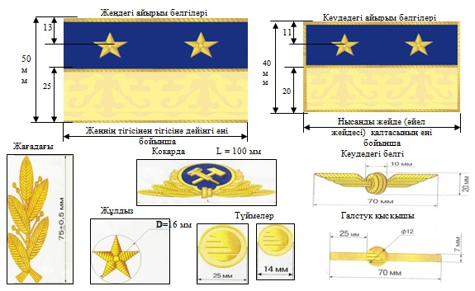

Жоғары құрамға арналған
(Қозғалыс қауіпсіздігі департаментінің өңірлік бас ревизоры; "ҚТЖ" ҰК" АҚ-ның "Тасымалдау процесі дирекциясы" және "Магистральдық желі дирекциясы" филиалдарының департамент директорларының орынбасарлары; "ҚТЖ" ҰК" АҚ-ның "магистральдық желі бөлімшесі" филиалдарының директорлары; "ҚТЖ" ҰК" АҚ-ның "жол бөлімшесі" және "магистральдық желі бөлімшесі" филиалдарының директорларының орынбасарлары, бас инженерлері; ҚТЖ" ҰК" АҚ-ның "Тасымалдау процесі дирекциясы" филиалдарының басқармаларының бастықтары; ҚТЖ" ҰК" АҚ-ның "Достық станциясы" және "Нұр-Сұлтан станциясы" филиалдарының директорлары)

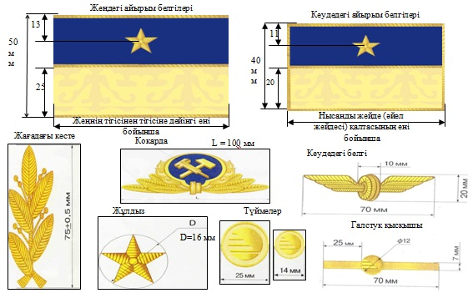

Аға құрамға арналған

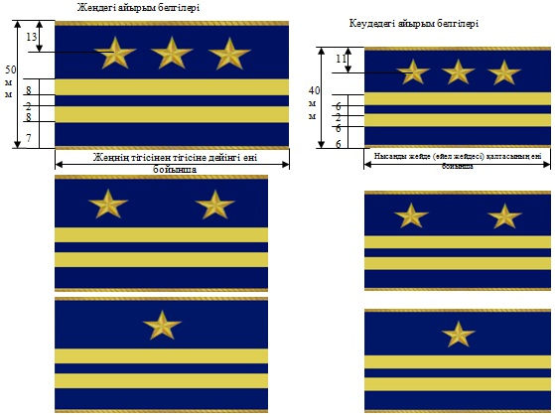

Орта құрамға арналған

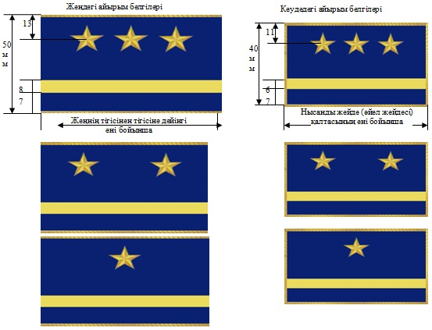

Кіші құрамға арналған

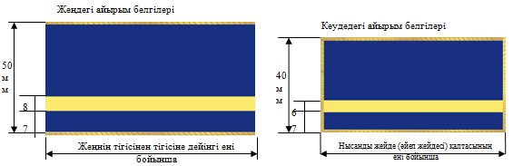

Аға, орта, кіші және қатардағы құрамға арналған нысанды киімнің белгілері

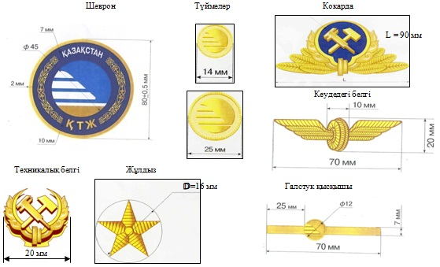

© 2012. Қазақстан Республикасы Әділет министрлігінің «Қазақстан Республикасының Заңнама және құқықтық ақпарат институты» ШЖҚ РМК

